

Преносимият SSD T9 на Samsung предлага на професионалисти изключителна производителност и надеждност на данните

T9 е първият преносим SSD диск с интерфейс USB 3.2 Gen 2x2 и с повишена производителност, която осигурява скорост на четене и записване до 2000 MB/s

Потребителят може да прехвърли видео с размер 4 GB само за две секунди, два пъти по-бързо от предишните модели

Максималният капацитет от 4 TB осигурява достатъчно място за съхранение на професионално съдържание

СЕУЛ, Корея – 3 октомври 2023 г. – Samsung Electronics, глобален лидер в съвременните технологиите за памет, днес обяви, че пуска нов модел в своята T серия, преносимия SSD T9. Благодарение на стилния си преносим дизайн T9 ви позволява да съхранявате данни където и да сте и осигурява висока скорост на прехвърляне, достатъчен капацитет, надеждност и удобство.

„Поради нарастващата популярност на снимките с висока резолюция и 4K видео, днес на професионалните създатели на съдържание им се налага постоянно да прехвърлят големи обеми данни – казва Хангу Сон, вицепрезидент на екип Memory Brand Product на Samsung Electronics. – T9 предлага решение, което помага на професионалистите да се справят с предизвикателствата, свързани с управлението на данни, и Samsung ще продължи да предлага оптимизирани решения за памет, които дават на професионалистите възможност да се съсредоточат напълно върху разкриването на креативния си потенциал.“

Превъзходна производителност и голям капацитет на памет

T9 предлага максимална скорост на последователно четене и записване до 2000 MB/s с интерфейс USB 3.2 Gen 2x2. Тази скорост, която е около два пъти по-бърза от предишния модел T7, позволява на потребителите да прехвърлят Full HD видео файл с размер 4 GB за около две секунди.

Моделът T9 е достъпен в три варианта с различен капацитет. Вариантите с капацитет от 1, 2 и 4 TB дават възможност за бързо и често прехвърляне на файлове и осигуряват достатъчен капацитет за съхранение на големи обеми данни. Компактният размер на диска, сравним с размера на кредитна карта, ви позволява да носите вдъхновението си със себе си, където и да сте, без да ограничавате креативния си процес.

Лукс и здравина

T9 предлага не само функционални предимства, но и уникални дизайнерски решения в рамките на концепцията „лукс и здравина“, основана на концепцията за „здрав“ дизайн на T7 Shield. Извитите диагонални линии и обратните карбонови елементи правят повърхността на T9 подобна на гума или плат на допир, като луксозно портмоне.

Несравнима надеждност и издръжливост

Професионалните създатели на съдържание разширяват границите на възможното и техните данни са безценни. Здравият дизайн на преносимия SSD T9, устойчив на падане от височина до три метра и снабден с ограничена гаранция за пет години, е предназначен за опазване на данните с надеждност, която позволява на потребителите да реализират свободно най-амбициозните си проекти.

T9 е идеален избор за създатели на съдържание, които имат нужда от бързо и ефикасно прехвърляне на големи файлове без забавяне. Динамичната термална защита на Samsung ефективно минимизира спадовете на производителността, причинявани от прегряване, благодарение на което се осигурява постоянна и висока скорост на прехвърляне. Освен това моделът T9 е разработен в съответствие с международния стандарт за безопасност IEC 62368-1, което го прави идеален избор за широк диапазон от сериозни задачи, за които се изисква минимална топлопроводимост.

Настройте T9 със Samsung Magician 8.0

Софтуерът Samsung Magician предлага подобрен потребителски опит благодарение на функции като сравнителен анализ на производителността, функции за сигурност, актуализации на фърмуера и проверки на състоянието на устройството в реално време. Актуализирането на фърмуера е много важна функция за продуктите за съхранение на файлове и Samsung Magician е способен да реши всякакви проблеми, които биха могли да възникнат. В новата версия 8.0 от септември 2023 г. всички програми на Samsung като Data Migration, PSSD и Authentication Utility ще бъдат интегрирани в Samsung Magician. Също така ще бъде разширен броя на поддържани операционни системи, който ще включва Windows, Mac и Android.

Безпроблемна съвместимост

Благодарение на опита си в сферата на съвместимостта на преносими SSD Samsung разработи T9 така, че да отговаря на изискванията за захранване на USB Type-C и да поддържа безпроблемно работния процес на професионални създатели на съдържание. Това осигурява подобрена съвместимост с различни операционни системи като Windows, macOS, смартфони и таблети, игрови конзоли и професионални камери с висока резолюция. Комплектът на T9 включва кабели USB Type C-C и USB Type C-A.

Преносимият SSD T9 на Samsung ще бъде достъпен на потребители по цял свят на 3 октомври 2023 г.

# # #

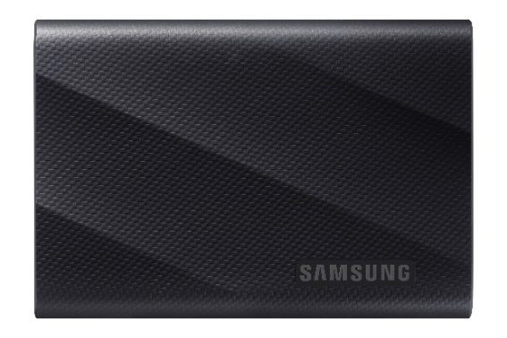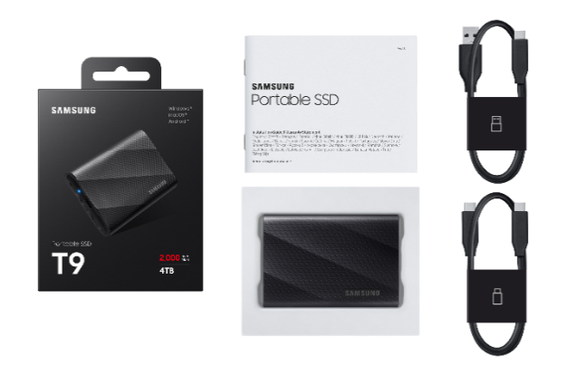

Спецификации на преносимия SSD T9 на Samsung
Интерфейс | USB 3.2 Gen 2x2 (20 Gbps)
Хардуер  Информация | Капацитет ¹⁾ |  | 1 TB | 2 TB | 4 TB
Хардуер  Информация | Размери ²⁾ |  | 88 × 60 × 14 мм
Хардуер  Информация | Тегло ²⁾ |  | 122 грама
Производителност | Последователно четене ³⁾ |  | До 2000 MB/sec | До 2000 MB/sec | До 2000 MB/sec
Производителност | Последователно записване ³⁾ |  | До 1950 MB/sec | До 1950 MB/sec | До 2000 MB/sec
Защита | Устойчивост на падане ⁴⁾ |  | До 3 м
Сигурност | Шифроване |  | Хардуерно шифроване AES 256-bit
Сигурност | Софтуер ⁵⁾ |  | Samsung Magician
Съвместимост | Операционна система ⁶⁾ |  | Windows®, macOS®, Android™
Съвместимост | Устройство ⁶⁾ |  | Настолни компютри, лаптопи, таблети, смартфони
Надеждност | Температура ⁷⁾ | Работещ | От 0 до 60 °C
Надеждност | Температура ⁷⁾ | Неработещ | От −40 до 85 °C
Надеждност | Влажност |  | 5-95% без кондензация
Надеждност | Удари | Неработещ | 1500 G, продължителност: 0,5 ms, 3 оси
Надеждност | Вибрация | Неработещ | 20~2000 Hz, 20 G
Сертификати |  |  | CE, BSMI, KC, VCCI, RCM, FCC, IC, UL, TUV, CB, EAC, UKCA, BIS
Съответствие на RoHS |  |  | RoHS 2
Гаранция ⁸⁾ |  |  | Пет (5) години ограничена гаранция

1) 1 GB =1 000 000 000 байта, 1 TB = 1 000 000 000 000 байта. Компютърът ви може да показва по-нисък капацитет поради използване на друг стандарт за измерване.
2) Фактическите размери и теглото могат да се различават в зависимост от капацитета на устройството и метода на измерване.
3) Производителността може да се различава в зависимост конфигурацията, кабела и системата на хост устройството. За достигане на максимална скорост на четене и записване от 2000 MB/s хост устройството и кабелите за свързване трябва да поддържат USB 3.2 Gen 2x2 и режимът UASP да бъде активиран.
*Тестова конфигурация на системата: ASUS ROG STRIX Z590-E GAMING WIFI, Intel i9-10900K CPU @ 3.70 GHz, 3696 MHz, 10 Core(s), 20 Logical Processor(s) / DDR4 8 GB DRAM frequency 1132.3 MHz / Win 11 Pro
4) Въз основа на вътрешен тест за свободно падане, проведен в контролирани условия. Устойчивостта на падане може да се различава в зависимост от условията на околната среда. Повредите, причинени от падане, не се покриват от гаранцията.
*Тестови условия: Устройството беше пуснато в свободно падане върху метална плоча от височина 3 метра.
** Гаранцията не покрива физически щети.
5) Софтуерът Samsung Magician е достъпен за Windows®, macOS® and Android™. Той изисква следните версии на операционните системи: Windows® 7 или по-нова, macOS® High Sierra (10.13.6) или по-нова и Android™ 5.1 (Lollipop) или по-нова. По-старите версии на операционните системи Windows®, macOS® и Android™ могат да не се поддържат.
6) Съвместимостта с хост устройства може да се различава. Някои операционни системи могат да изискват преформатиране на T9. T9 е обратно съвместимо с USB 3.2, USB 3.1, USB 3.0 и USB 2.0.
7) Температурата се измерва в най-горещата точка на корпуса. За правилна работа в рамките на работната температура на устройството при по-високо натоварване се препоръчва достатъчен въздушен поток.
8) LED компонентът на T9 се покрива от петгодишна гаранция при редовна употреба за целите на тази гаранция, определени като четири (4) часа работа на ден при температура до 40 ℃. За повече информация за гаранцията посетете https://semiconductor.samsung.com/consumer-storage/support/warranty

За Samsung Electronics Co., Ltd.
Samsung Electronics Co., Ltd. вдъхновява света и оформя бъдещето чрез трансформиращи идеи и технологии. Компанията предефинира сферите на телевизията, смартфоните, носимите устройства, таблетите, дигиталните приложения, принтерите, медицинското оборудване, мрежовите системи, полупроводниците и светодиодите. За новини посетете Samsung Newsroom на адрес news.samsung.com.

